ESTUDIOS SOCIALES – GUÍA N° 1
CONTEXTO HISTÓRICO SIGLO XX
Alumno: __________________________________________________________________________________
Fecha: Curso: 2° Nivel:

OBJETIVOS
- Alumnos obtienen una visión general del mundo a inicios del Siglo 20.
- Desarrolla habilidades de análisis es un contexto significativo.
- Obtiene un instrumento de apoyo para comprensión de los contenidos.
Indicaciones: Lee atentamente este apunte y luego completa el crucigrama entregado según las descripciones entregadas al final de la página. Luego entrega sólo entrega la hoja del crucigrama y conserva esta guía para estudiarla posteriormente.Desarrollo de las palabras crucigrama: 30pts
Cumplimiento (entrega dentro de la hora, trabajo individual, presentación correcta): 10pts

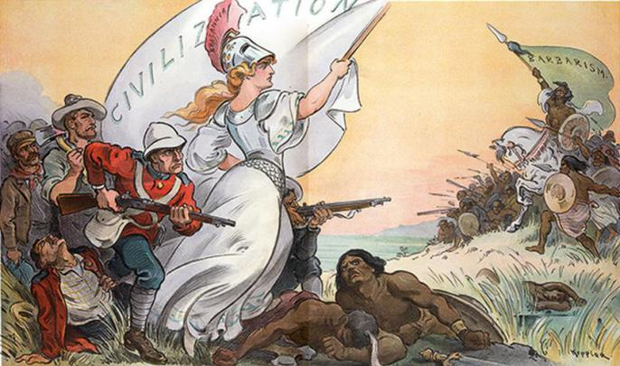
El Colonialismo: Durante el siglo XIX (19) y la primera mitad del siglo XX (20), los países de Europa experimentan una “segunda etapa de expansión colonial”, que siguió a aquella que encabezaron España y Portugal en el siglo XVI, luego del descubrimiento de América. Esta vez, los países que lideraron el proceso fueron Inglaterra, que construyó el imperio colonial más grande de la historia, seguida por Francia.
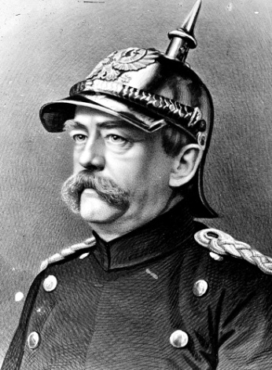
El Colonialismo justifica la dominación de un pueblo sobre otro, argumentando la superioridad de los pueblos dominadores y la necesidad de guía por parte de los pueblos “incivilizados”. A veces también se habla de Imperialismo, que se refiere al engrandecimiento del propio país mediante la integración de nuevos territorios, recursos y población.
Países como Alemania e Italia se integraron tardíamente al proceso, debido a que aparición como países era reciente, habiendo surgido recién en el siglo XIX a partir de la unificación de diversos reinos y principados, como en el caso de Alemania, cuya unificación fue conducida por Otto Von Bismark, o de un conjunto de ciudades-Estado, en el caso de Italia, cuya unificación estuvo liderada por Guiseppe Garibaldi.
Estos personajes se apoyaron en la naciente doctrina del Nacionalismo para dar origen a estos países. El nacionalismo promueve la construcción de Estados nacionales (o naciones-Estado), es decir, países formados por una sola Nación. Una nación puede ser entendida como una raza, una cultura o bien como un grupo de personas que comparten características en común. Esto significaba que si existían Estados distintos, con la misma nación, deberían unirse, mientras que si un Estado tenía muchas naciones dentro, debería separarse, etc. Además, el nacionalismo antepone los intereses de la propia nación.
O. Von Bismark
Alemania e Italia se volcaron a la conquista de sus propios imperios coloniales en África, continente que se convirtió en escenario de una dura competencia entre las potencias europeas por la conquista de territorios. África estuvo seguida de Asia, en donde se encontraba la mayor colonia de la época, la India que pertenecía a Inglaterra.
La competencia colonial, así como los roces provocados entre los países por el nacionalismo y el militarismo reinante en la época, fueron tensando el ambiente entre los países. El militarismo implicaba darle un carácter militar a todos los aspectos de la vida. Las escuelas daban una formación militarizada a los niños, mientras que los hombres incluso se presentaban de voluntarios para ir a pelear en guerras lejanas, sobre todo en las colonias.
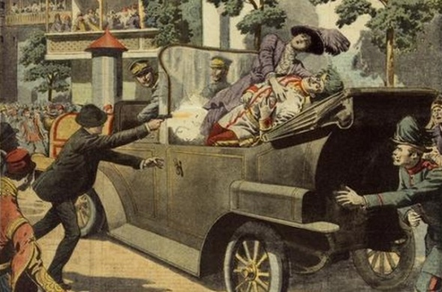
Fruto de esto, los países fueron desarrollando una carrera armamentista, una preparación para la guerra denominada “Paz Armada”; además de un sistema de alianzas en el cuál Inglaterra, Francia y Rusia formaron una alianza denominada Triple Entente, mientras que Alemania, el Imperio Austro-Húngaro e Italia formaron la coalición conocida como Imperios Centrales. Posteriormente, Italia se cambiaría de bando, siendo reemplazada por el Imperio Otomano, cuyo núcleo era la actual Turquía.
Por esto, cuando el heredero al trono del Imperio Austro-Húngaro (que dominaba varias naciones), el Archiduque Francisco Fernando, fue asesinado por un nacionalista de Serbia, no fue raro que se culpara a Inglaterra de apoyarlo y se diera inicio al conflicto que llevaría a la Primera Guerra Mundial.
Asesinato del archiduque

